**xRSP, formulář pro hodnotitele**

Poznámky:

1. Hodnocení je realizováno stupnicí 1 až 5 s významem jako ve škole.
2. Ke každé položce je povinný i textový komentář.
3. Vytýkané problémy je třeba zdokumentovat, nejlépe formou kopie obrazovky společně s datem pořízení

**Úplnost podkladů**, předaných oponovaným týmem (pokud nejste schopni z předaných podkladů realizovat hodnocení, spojte se se zástupcem hodnoceného týmu a obratem s ním tuto situaci vyřešte).

Hodnocení: 1

Komentář: Bez výhrad

**Rozsah předané funkčnosti** vzhledem k celkovému zadání

Hodnocení: 1

Komentář:

Autor se nemůže sám zaregistrovat.

Není možné upravit údaje k nahranému článku.

**Uživatelská přívětivost** hodnocené aplikace

Hodnocení: 3

Komentář:

1) Přihlášení

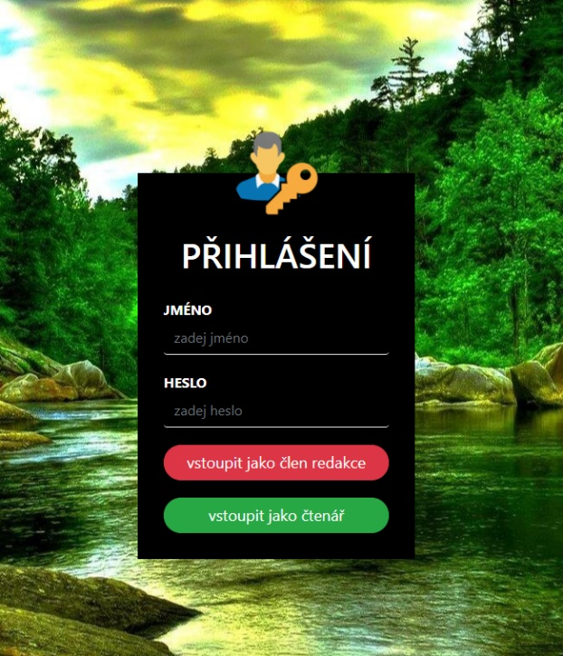Pro čtení vstup jako čtenář je vyžadován proklik pomocí tlačítka „vstoupit jako čtenář“, což je matoucí. Intuitivnější je veřejné informace rovnou zobrazit a do navigace přidat odkaz na přihlášení.

Zároveň je primární akce přihlašovací obrazovky červená. Na první pohled není jasné, že je první tlačítko na přihlášení a druhé na „vstup jako host“.

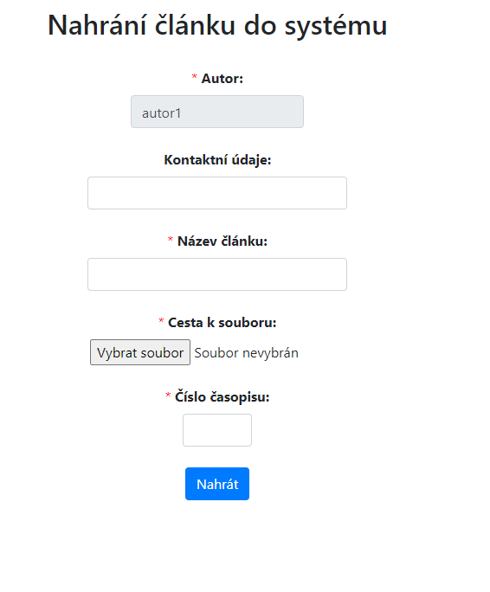

2) Primární akce uživatele jsou schované v podmenu. V hlavním menu je odkaz na web VŠPJ, který není příliš podstatný a neměl by tedy být v hlavní navigaci, případně by měl být až na jejím konci.

3) Aplikace je celkově nepřehledná a její používání působí „divně“.

4) Z formuláře pro nahrání článku není jasné, jaké kontaktní údaje má autor uvést.

**Chyby**, zaznamenané při testování

Hodnocení: 2

Komentář:

1. Některé obrazovky jsou přes celou šířku a některé pouze přes část.

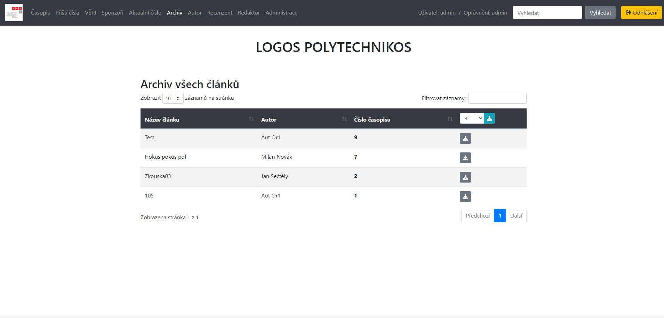

1. Vyhledávání vpravo nahoře nic nedělá.

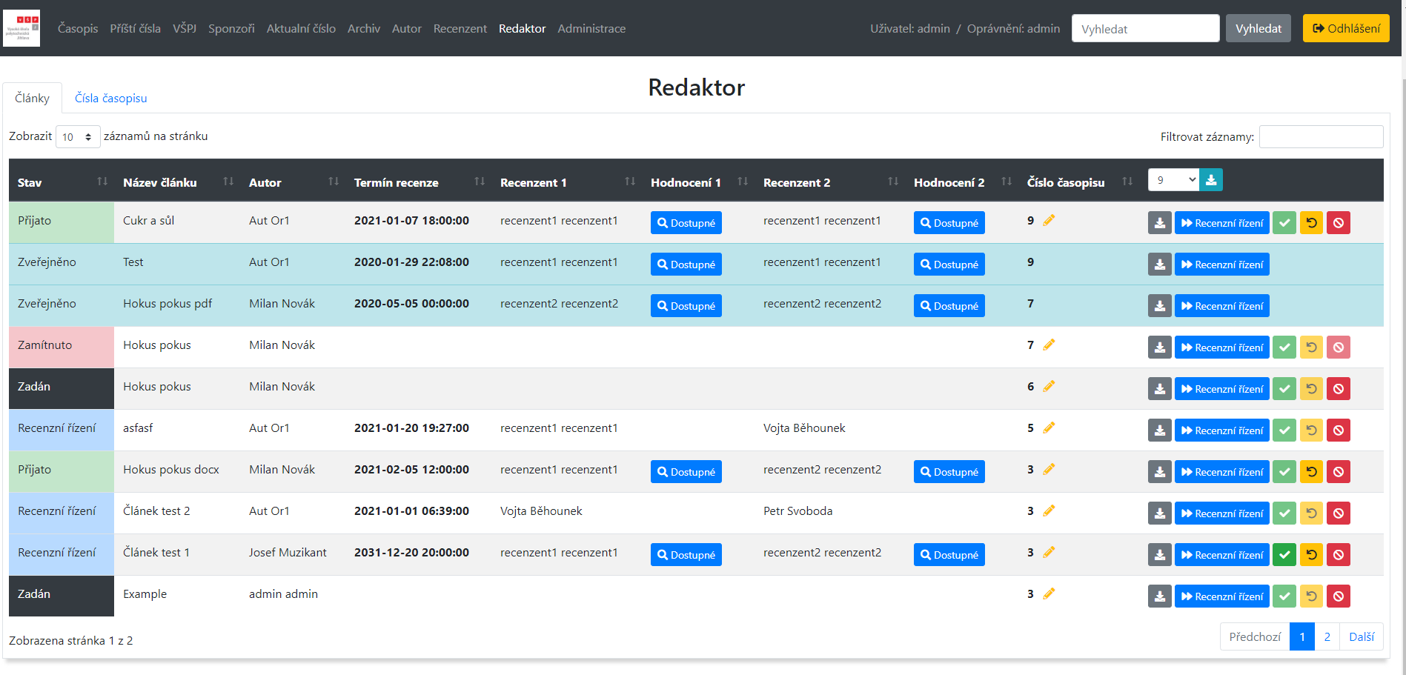

Aktuální **informační hodnota** portálu (údaje o časopisu, redakční radě, způsobu publikování, obsahu časopisu apod.)

Hodnocení: 1

Komentář:

Aplikace obsahuje informace o časopisu, které by se hodili více na stránku samotného časopisu. V aplikaci by se naopak hodilo vysvětlení procesu používání/dokumentace. V reálném světě by se hodilo také přidat kontakt na správce/možnost hlásit chyby.

Subjektivně vnímaná **kvalita** (co se povedlo a co ještě potřebuje vylepšit)

Hodnocení: 2

Komentář:

Aplikace působí nepřehledně, ovšem neobsahuje zásadní chyby v používání.

Užitečnost **uživatelské dokumentace**

Hodnocení: 2

Komentář:

V moderním softwaru je nevhodné požadovat po uživateli čtení dokumentace. Uživatelské rozhraní by mělo být navrhnuté tak, aby taková dokumentace nebyla potřeba. Většina nápověd by měla být zahrnuta přímo v něm.

Dokumentace neobsahuje popis procesů.

Užitečnost **administrátorské dokumentace**

Hodnocení: 4

Komentář:

Dokumentace neobsahuje nic podstatného.

Obsahuje poznámky o použitých technologiích, což je zbytečné, pokud neobsahuje i informace o nasazení a údržbě samotného softwaru.

**Další doporučení** hodnocenému týmu:

Doporučuji zlepšení uživatelského rozhraní a přehlednosti aplikace.